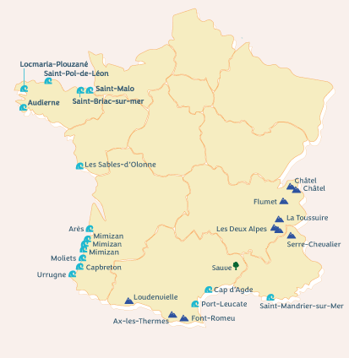

**199€ ou 299€ la semaine**

**en logement 4 personnes\***

**239€ ou 339€ la semaine**

**en logement 6 personnes\***

**Pour tout séjour compris entre le 06/01 et le 06/07 et du 07/09 au 02/11**

**Parmi la liste des destinations de l’offre**

**Les + NEMEA : Accès gratuit Sauna, Hammam, bains à remous, salle de sport, piscines …**

Réservations auprès de Néméa avec votre bulletin d’inscription à

[collectivites@nemea.fr](mailto:collectivites@nemea.fr) ou par tel au 05 57 26 00 30

Paiement auprès de votre CSE

**Séjour d’une semaine du samedi au samedi**

***\* Sous réserve de disponibilité au moment de la demande et des périodes d’ouverture des résidences***

***Selon stocks alloués à cette offre. Priorité studios 4 et T2/6 selon les résidences***

**Information sur** [**la**](http://www.nemea.fr) **page de votre CSE**

**Toute l’année évadez-vous à la mer ou à la campagne !**

**Partez à la montagne à partir du 06/04**